Tuần 11



***ỨNG DỤNG CỦA PHƯƠNG TRÌNH BẬC NHẤT MỘT ẨN***

*Phương trình bậc nhất một ẩn*

**A. KIẾN THỨC TRỌNG TÂM.**

**1. Biểu diễn một đại lượng bởi biểu thức chứa ẩn.**

* Trong thực tế, nhiều đại lượng biến đổi phụ thuộc lẫn nhau. Nếu kí hiệu một trong các đại lượng đó là *x* thì các đại lượng khác có thể biểu diễn dưới dạng một biểu thức của biến *x*.

**2. Các bước giải bài toán bằng cách lập phương trình.**

* ***Bước 1****: Lập phương trình*
* *Chọn ẩn số và đặt điều kiện thích hợp cho ẩn số.*
* *Biểu diễn các đại lượng chưa biết theo ẩn và các đại lượng đã biết.*
* *Lập phương trình biểu thị mối quan hệ giữa các đại lượng.*
* ***Bước 2****: Giải phương trình.*
* ***Bước 3****: Kết luận*
* *Kiểm tra xem trong các nghiệm của phương trình, nghiệm nào thỏa mãn điều kiện của ẩn, nghiệm nào không , rồi kết luận.*

**B. CÁC DẠNG BÀI TẬP VÀ PHƯƠNG PHÁP GIẢI**

|  |
| --- |
| Dạng 1: Bài toán liên quan đến tìm số |
| * Từ các dữ kiện đề bài ta cần thiết lập phương trình của ẩn đã đặt. Lưu ý thêm về biểu diễn các số   .  Trong đó các chữ số . |

**Ví dụ 1.** Cho một số tự nhiên có hai chữ số, chữ số hàng đơn vị gấp đôi chữ số hàng chục và nếu xen thêm chữ số  vào giữa hai chữ số ấy thì được số mới lớn hơn số ban đầu là . Tìm số đó.

**ĐS: **.

|  |
| --- |
| Dạng 2: Bài toán liên quan đến tỉ số phần trăm |
| * Chú ý đổi các số liệu phần trăm trong bài toán ra phân số . |

**Ví dụ 2.** Hai tổ công nhân trong một công xưởng, sản xuất được  sản phẩm trong tháng đầu. Sang tháng thứ hai, tổ I làm vượt mức , tổ II vượt mức  do đó cuối tháng cả hai tổ sản xuất dược  sản phẩm. Hỏi trong tháng đầu mỗi tổ sản xuất được bao nhiêu sản phẩm?

**ĐS:**  Tổ I sản xuất được  sản phẩm và tổ II sản xuất được  sản phẩm.

**Ví dụ 3.** Năm ngoái, tổng số dân của tỉnh A và B là  triệu người . Năm nay dân số của tỉnh A tăng , dân số tỉnh B tăng . Do đó tổng dân số hai tỉnh năm nay tăng thêm 83400 người. Tính số dân năm ngoái của mỗi tỉnh.

**ĐS:** Tỉnh A có triệu người và tỉnh B có triệu người.

|  |
| --- |
| Dạng 3: Bài toán liên quan đến năng suất |
| * Ta sử dụng công thức  với  là khối lượng công việc,  là năng suất và  là thời gian. |

**Ví dụ 4.** Một công xưởng sản xuất một lượng hàng, theo kế hoạch mỗi ngày phải sản xuất được 380 sản phẩm. Nhưng khi thực hiện, do cải tiến kĩ thuật mỗi ngày công xưởng sản xuất được 480 sản phẩm. Do đó, công xưởng đã hoàn thành kế hoạch trước  ngày và còn vươt mức  sản phẩm. Hỏi theo kế hoạch, công xưởng phải sản xuất bao nhiêu sản phẩm?

**ĐS: ** sản phẩm.

|  |
| --- |
| Dạng 4: Bài toán liên quan đến công việc làm chung, làm riêng |
| * Ta coi công việc như một đơn vị, biểu diễn khối lượng của mỗi đội theo cùng một đơn vị thời gian (ngày, giờ,…). * Ví dụ: một người hoàn thành công việc trong  giờ thì mỗi giờ người đó làm được  công việc. |

**Ví dụ 5.** Hai vòi nước cùng chảy vào một bể sau  giờ  phút thì đầy bể. Mỗi giờ lượng nước vời II chảy được gấp  lần lượng nước chảy của vòi I. Hỏi mỗi vòi chảy một mình trong bao lâu thì đầy bể?

**ĐS:** Vòi I mất  giờ, vòi II mất  giờ.

|  |
| --- |
| Dạng 5: Bài toán liên quan đến tính tuổi |
| * Ta vận dụng các dữ liệu của đề bài để lập phương trình với chú ý rằng sau mỗi năm thì tuổi của mỗi người tăng lên 1. |

**Ví dụ 6.** Năm nay tuổi bố gấp 5 lần tuổi con. Biết sau  năm nữa tuổi bố chỉ gấp  lần tuổi con. Tính tuổi của hai bố con hiện nay. **ĐS:** con  tuổi và bố  tuổi.

**C. BÀI TẬP VẬN DỤNG**

**Bài 1.** Cho một phân số có tử nhỏ hơn mẫu là , nếu tăng tử lên  đơn vị và giảm mẫu đi  đơn vị thì được một phân số bằng . Tìm phân số đó. **ĐS: **.

**Bài 2.** Trong tháng đầu hai tổ công nhân sản xuất được  chi tiết máy. Sang tháng thứ hai, tổ I sản xuất vượt mức , tổ II vượt mưc . Do đó cuối tháng cả hai tổ sản xuất được  chi tiết máy. Hỏi rằng trong tháng đầu mỗi tổ sản xuất được bao nhiêu chi tiết máy?

**ĐS:** Tổ I sản xuất được  sản phẩm và tổ II sản xuất được  sản phẩm.

**Bài 3.** Một đội thợ mỏ theo kế hoạch cần khai thác  tấn than mỗi ngày. Do cải tiến kĩ thuật nên trên thực tế đội đã khai thác được 42 tấn mỗi ngày, do đó đội không những hoàn thành trước 12 tiếng mà còn làm vượt chỉ tiêu thêm  tấn nữa. Hỏi kế hoạch đội cần khai thác bao nhiêu tấn than?

**ĐS:**   tấn .

**Bài 4.** Tuổi mẹ hiện nay gấp 3 lần tuổi con. Biết sau  năm trước đây tuổi mẹ gấp  lần tuổi con. Hỏi tuổi mẹ và tuổi con hiện nay là bao nhiêu? **ĐS:** con  tuổi và mẹ  tuổi

**Bài 5.** Tổng số tuổi của hai anh em hiện nay là . Biết rằng cách đây  năm tuổi em bằng một nửa tuổi anh. Tính tuổi mỗi người hiện nay.

**ĐS:** Em  tuổi và anh  tuổi.

**Bài 6:**  Hiệu hai số là 12. Nếu chia số bé cho 7 và lớn cho 5 thì thương thứ nhất lớn hơn thương thứ hai là 4 đơn vị. Tìm hai số đó.

***Bài giải:***  Gọi số bé là  .

Số lớn là .

Chia số bé cho 7 ta được thương là :.

Chia số lớn cho 5 ta được thương là: 

Vì thương thứ nhất lớn hơn thương thứ hai 4 đơn vị nên ta có phương trình: 

Giải phương trình ta được 

Vậy số bé là 28.

Số lớn là: 28 +12 = 40.

**Bài 7:** Hai thư viện có cả thảy 15000 cuốn sách. Nếu chuyển từ thư viện thứ nhất sang thứ viện thứ hai 3000 cuốn, thì số sách của hai thư viện bằng nhau. Tính số sách lúc đầu ở mỗi thư viện.

***Bài giải:*** Gọi số sách lúc đầu ở thư viện I là x (cuốn), x nguyên, dương.

Số sách lúc đầu ở thư viện II là:  (cuốn)

Sau khi chuyển số sách ở thư viện I là:  (cuốn)

Sau khi chuyển số sách ở thư viện II là:

 (cuốn)

Vì sau khi chuyển số sách 2 thư viện bằng nhau nên ta có phương trình:



Giải phương trình ta được:  (thỏa mãn điều kiện).

Vậy số sách lúc đầu ở thư viện I là 10500 cuốn.

Số sách lúc đầu ở thư viện II là:  cuốn.

**Bài 8:**  Số công nhân của hai xí nghiệp trước kia tỉ lệ với 3 và 4. Nay xí nghiệp 1 thêm 40 công nhân, xí nghiệp 2 thêm 80 công nhân. Do đó số công nhân hiện nay của hai xí nghiệp tỉ lệ với 8 và 11. Tính số công nhân của mỗi xí nghiệp hiện nay.

***Bài giải:***  Gọi số công nhân xí nghiệp I trước kia là x (công nhân), x nguyên, dương.

Số công nhân xí nghiệp II trước kia là  (công nhân).

Số công nhân hiện nay của xí nghiệp I là:  (công nhân).

Số công nhân hiện nay của xí nghiệp II là:  (công nhân).

Vì số công nhân của hai xí nghiệp tỉ lệ với 8 và 11 nên ta có phương trình:



Giải phương trình ta được:  (thỏa mãn điều kiện).

Vậy số công nhân hiện nay của xí nghiệp I là:  công nhân.

Số công nhân hiện nay của xí nghiệp II là:  công nhân.

**Bài 9:**  Tính tuổi của hai người, biết rằng cách đây 10 năm tuổi người thứ nhất gấp 3 lần tuổi của người thứ hai và sau đây hai năm, tuổi người thứ hai sẽ bằng một nửa tuổi của người thứ nhất.

***Bài giải:***  Gọi số tuổi hiện nay của người thứ nhất là x (tuổi), x nguyên, dương.

Số tuổi người thứ nhất cách đây 10 năm là:  (tuổi).

Số tuổi người thứ hai cách đây 10 năm là:  (tuổi).

Sau đây 2 năm tuổi người thứ nhất là:  (tuổi).

Sau đây 2 năm tuổi người thứ hai là:  (tuổi).

Theo bài ra ta có phương trình phương trình như sau:



Giải phương trình ta được:  (thỏa mãn điều kiện).

Vậy số tuổi hiện nay của ngườ thứ nhất là: 46 tuổi.

Số tuổi hiện nay của người thứ hai là:  tuổi.

**Bài 10:**  Đường sông từ A đến B ngắn hơn đường bộ là 10km, Ca nô đi từ A đến B mất 2 giờ 20phút, ô tô đi hết 2 giờ. Vận tốc ca nô nhỏ hơn vận tốc ô tô là 17km/h.

***Bài giải:***  Gọi vận tốc của ca nô là x km/h (x>0).

Vận tốc của ô tô là:  (km/h).

Quãng đường ca nô đi là: (km).

Quãng đường ô tô đi là  (km).

Vì đường sông ngắn hơn đường bộ 10km nên ta có phương trình:



Giải phương trình ta được  .(thỏa mãn đk).

Vậy vận tốc ca nô là 18 km/h. Vận tốc ô tô là  (km/h).

**Bài 11:** Hai Ô tô cùng khởi hành từ hai bến cách nhau 175 km để gặp nhau. Xe 1 đi sớm hơn xe 2 là 1giờ 30 phút với vận tốc 30kn/h. Vận tốc của xe 2 là 35km/h. Hỏi sau mấy giờ hai xe gặp nhau?

***Bài giải:*** Gọi thời gian đi của xe 2 là  (giờ) (x > 0)

Thời gian đi của xe 1 là  (giờ)

Quãng đường xe 2 đi là:  km

Quãng đường xe 1 đi là:  km

Vì 2 bến cách nhau 175 km nên ta có phương trình: 

Giải phương trình ta được  (tmđk)

Vậy sau 2 giờ xe 2 gặp xe 1.

**Tuần 11**

**TRƯỜNG HỢP ĐỒNG DẠNG THỨ HAI CỦA TAM GIÁC .**

*Hình học phẳng*

**A. KIẾN THỨC TRỌNG TÂM.**

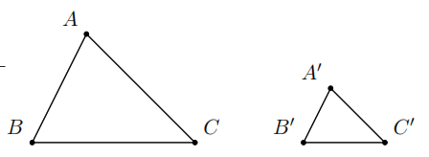**1. Trường hợp đồng dạng thứ hai: cạnh – góc – cạnh.**

* Nếu hai cạnh của tam giác này tỉ lệ với hai cạnh của tam giác kia và hai góc tạo bởi các cặp cạnh đó bằng nhau thì hai tam giác đó đồng dạng.

|  |  |
| --- | --- |
| GT |  |
| KL |  |

**2. Áp dụng trường hợp đồng dạng thứ hai của tam giác vào tam giác vuông.**

* Nếu hai cạnh góc vuông của tam giác vuông này tỉ lệ với hai cạnh góc vuông của tam giác vuông kia thì hai tam giác vuông đó đồng dạng.. 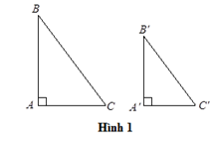

|  |  |
| --- | --- |
| GT |  |
| KL |  |

**B. CÁC DẠNG BÀI TẬP VÀ PHƯƠNG PHÁP GIẢI**

|  |
| --- |
| Dạng 1: Chứng minh hai tam giác đồng dạng |
| * Bước 1: Xét hai tam giác, chọn ra hai góc bằng nhau và chứng minh (nếu cần). * Bước 2: Lập tỉ số hai cạnh tạo nên mỗi góc đó rồi chứng minh hai tỉ số đó bằng nhau. * Bước 3: Kết luận hai tam giác đồng dạng (theo đúng thứ tự). |

**Ví dụ 1.** Cho , trên tia  lấy các điểm , , trên tia  lấy các điểm , . Chứng minh  biết rằng

a) ; b) .

**Lời giải.**

a) Xét  và  có

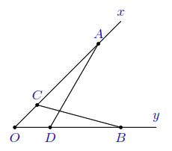 chung, 

 (c.c.c).

b) .

Từ đó ta có điều phải chứng minh.

**Ví dụ 2.** Cho hình thang  (). Biết  cm,  cm và  cm. Chứng minh .

**Lời giải.**

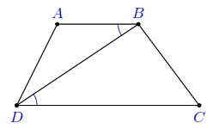Ta có  và .

 (c.g.c).

|  |
| --- |
| Dạng 2: Sử dụng trường hợp đồng dạng thứ hai để tính độ dài cạnh hoặc chứng minh các góc bằng nhau |
| * Sử dụng trường hợp đồng dạng thứ hai (nếu cần) để chứng minh hai tam giác đồng dạng. Từ đó suy ra các cặp góc tương ứng bằng nhau hoặc các cặp cạnh tương ứng tỉ lệ. |

**Ví dụ 3.** Cho tam giác  có  cm,  cm. Trên cạnh  lấy  sao cho  cm. Chứng minh

a) ; b) .

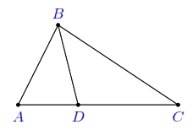**Lời giải.**

a) Xét  và  có

 chung, 

 (c.g.c), suy ra .

b) Từ câu a), ta có  ĐPCM.

**Ví dụ 4.** Cho tam giác  vuông tại  có  cm,  cm. Trên cạnh  lấy ,  sao cho . Chứng minh

a) ; b) .

**Lời giải.**

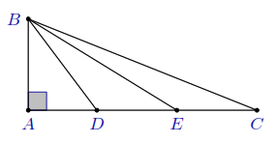a) Tính được , từ đó ta có

 (c.g.c).

b) Từ câu a), ta có

.

*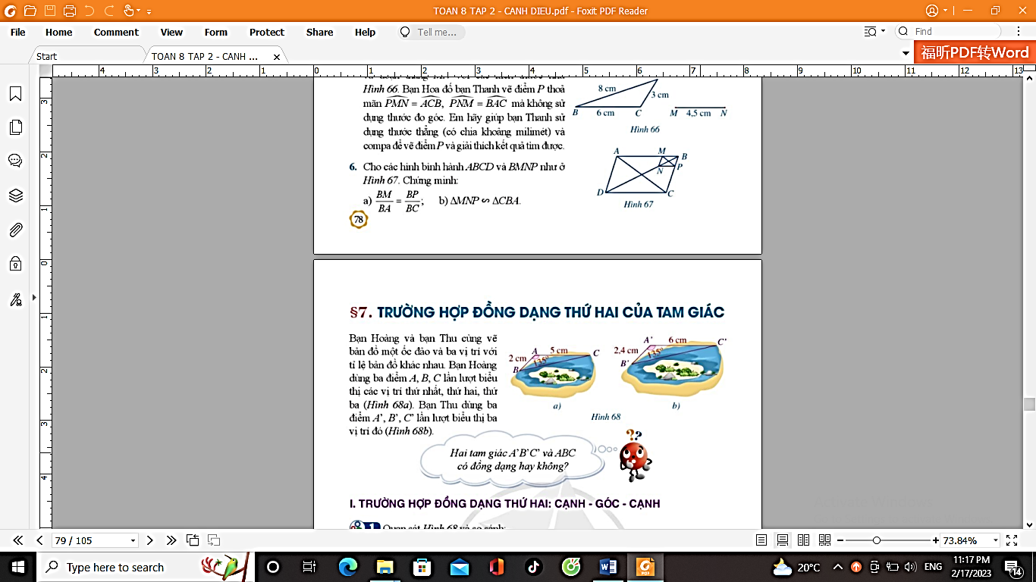***C. BÀI TẬP VẬN DỤNG**

**Bài 1.** Bạn Hoàng và bạn Thu cùng vẽ bản đồ một ốc đảo và ba vị trí với tỉ lệ bản đồ khác nhau. Bạn Hoàng dùng ba điểm A, B, C lần lượt biểu thị các vị trí thứ nhất, thứ hai, thứ ba (như hình vẽ a). Bạn Thu dùng ba điểm A’, B’, C’ lần lượt biểu thị ba vị trí đó *(như hình vẽ b).*

Hỏi tam giác A’B’C’ và ABC có đồng dạng hay không ?

**Bài 1.** Cho tam giác  có  cm,  cm. Trên tia đối của tia  lấy  sao cho  cm. Trên tia đối của tia  lấy  sao cho  cm. Chứng minh .

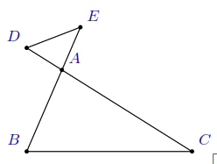**Lời giải.**

Ta có . Xét  và  có

 (đối đỉnh),  (cmt)

 (c.g.c).

**Bài 2.** Cho tam giác  có  cm,  cm,  cm. Trên các cạnh ,  lần lượt lấy ,  sao cho  cm và  cm. Tính độ dài đoạn thẳng .

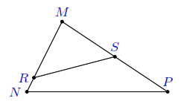**Lời giải.**

Ta có . Xét  và  có

 chung,  (cmt)

 (c.g.c), suy ra  cm.

**Bài 3.** Cho tam giác  vuông tại  có  cm,  cm. Trên tia đối của tia  lấy điểm  sao cho  cm. Chứng minh

a) ; b)  vuông.

**Lời giải.**

a) Xét  và  có

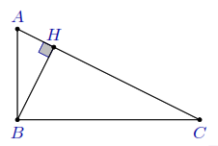 (c.g.c).

b) Từ câu a), suy ra  nên 

hay  vuông tại .

**Bài 4.** Cho tam giác  có  cm,  cm,  cm. Trên tia đối của tia  lấy  sao cho .

a) Chứng minh . b) Tính độ dài đoạn thẳng .

c) Chứng minh .

**Lời giải.**

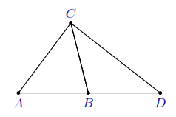a) Tính được  cm. Xét  và  có

 (c.g.c).

b) Từ câu a), ta có  cm.

c) Chú ý  cân tại  và kết quả câu a), ta có

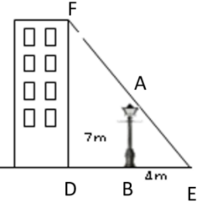.

**Bài 5.** Một cột đèn cao 7m có bóng trên mặt đất EB = 4m. Gần đấy có một tòa nhà cao tầng có bóng trên mặt đất ED = 80m (như hình vẽ). Hỏi tòa nhà cao bao nhiêu mét?

**Lời giải.**

 đồng dạng  



Vậy toàn nhà cao 140m.

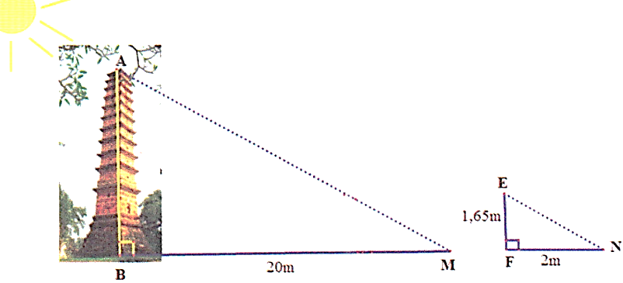**Bài 6.** Bóng của tháp Bình Sơn (Vĩnh Phúc) trên mặt đất có độ dài 20m. Cùng thời điểm đó, một cột sắt cao 1,65m cắm vuông góc với mặt đất có bóng dài 2m. Tính chiều cao của tháp.

**Lời giải.**





Chiều cao của tháp là 16,5 mét

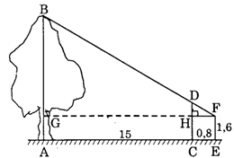**Bài 7.** Một người đo chiều cao của một cây   
 nhờ một cọc chôn xuống đất, cọc cao 2*m* và   
 đặt xa cây 15*m*. Sau khi người ấy lùi ra xa   
 cách cọc 0,8*m* thì nhìn thấy đầu cọc và đỉnh cây   
 cùng nằm trên một đường thẳng. Hỏi cây cao   
 bao nhiêu, biết rằng khoảng cách từ chân đến   
 mắt người ấy là 1,6*m*?

**Lời giải.**

Ta có: DH = CD - CH = 2 - 1,6 = 0,4m

Chứng minh: ΔFHD ∽ ΔFGB



Chiều cao của cây là:

AB = AG + GB = 1,6 + 7,9 = 9,5m

TRƯỜNG HỢP ĐỒNG DẠNG THỨ BA CỦA TAM GIÁC .

*Hình học phẳng*

**A. KIẾN THỨC TRỌNG TÂM.**

**1. Trường hợp đồng dạng thứ ba : góc - góc**

* 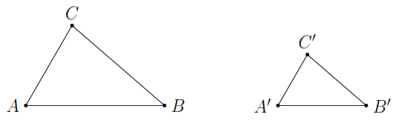Nếu hai góc của tam giác này bằng hai góc của tam giác kia thì hai tam giác đó đồng dạng với nhau (góc – góc).
* Ta có

|  |  |
| --- | --- |
| GT |  |
| KL |  |

**2. Áp dụng trường hợp đồng dạng thứ ba của tam giác vào tam giác vuông .**

* Nếu tam giác vuông này có một góc nhọn bằng góc nhọn của tam giác vuông kia thì hai tam giác vuông đó đồng dạng với nhau.

|  |  |
| --- | --- |
| GT |  |
| KL |  |

**B. CÁC DẠNG BÀI TẬP VÀ PHƯƠNG PHÁP GIẢI**

|  |
| --- |
| Dạng 1: Chứng minh hai tam giác đồng dạng |
| * Chứng minh hai tam giác có hai cặp góc bằng nhau. |

**Ví dụ 1.** 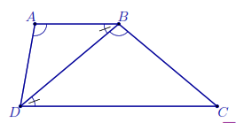Cho hình thang  có . Chứng minh .

**Lời giải**

Ta có  (g.g).

**Ví dụ 2.** Cho tam giác  cân tại ,  thuộc cạnh . Trên cạnh ,  lần lượt lấy hai điểm ,  sao cho . Chứng minh .

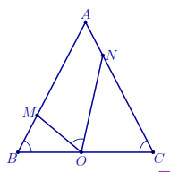**Lời giải**

Ta có .

Mà .

Chú ý  (g.g).

|  |
| --- |
| Dạng 2: Sử dụng trường hợp đồng dạng thứ ba để tính độ dài các cạnh, chứng minh hệ thức cạnh hoặc chứng minh các góc bằng nhau. |
| * Sử dụng trường hợp đồng dạng thứ ba (nếu cần) để chứng minh hai tam giác đồng dạng. Từ đó suy ra các cặp góc tương ứng bằng nhau, các cặp cạnh tương ứng tỉ lệ. |

**Ví dụ 3.** Cho tam giác . Trên ,  lần lượt lấy các điểm ,  sao cho  và  cắt  tại . Chứng minh

a) ; b) .

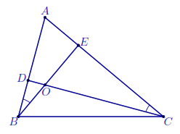**Lời giải**

a) Xét  và  có  chung và  (g.g).

Từ đó suy ra .

b) Xét  và  có  (đối đỉnh)

và  (g.g).

Từ đó suy ra .

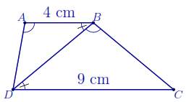**Ví dụ 4.** Cho hình thang  có . Tính độ dài cạnh  biết  cm,  cm.

**Lời giải**

Ta có  (g.g).

 cm.

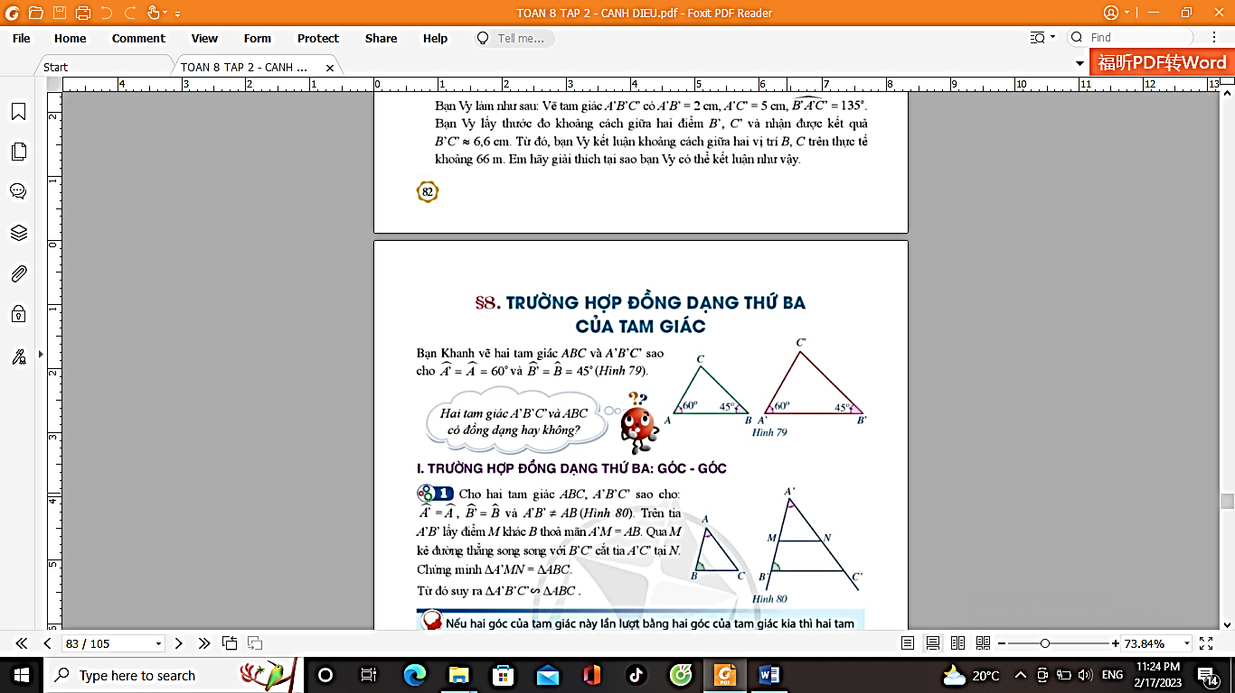**C. BÀI TẬP VẬN DỤNG**

**Bài 1.**

Bạn Khanh vẽ hai tam giác ABC và A’B’C’ như hình vẽ bên

Chứng minh .

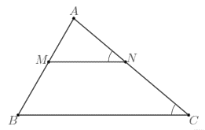

**Bài 2.** Cho hình vẽ bên. Chứng minh.

a) ;

b) .

**Lời giải**

a) Xét  và  có

 chung;

và  (g.g).

b) Từ kết quả câu a), ta có .

**Bài 3.**

Cho hình vẽ bên.

a/ Chứng minh ;

b/ Tính độ dài các đoạn thẳng CD, BE, BD và ED *(làm tròn kết quả đến hàng phần mười);*

c/ So sánh diện tích tam giác BDE với tổng diện tích của hai tam giác AEB và BCD.

**Bài 4.**

Cho hình vẽ bên biết ABCD là hình thang (AB //CD).

a/ Chứng minh ;

b/ Tính độ dài đoạn thẳng BD *(làm tròn kết quả đến hàng phần mười).*

**Bài 5.** Cho hình vẽ sau :

a/ Chứng minh 

b/ Tính độ dài x và y ;

c/ BD là tia phân giác của góc B. Tính độ dài đoạn thẳng BC và BD.

**Bài 6.** Cho tam giác  vuông tại , đường cao . Tia phân giác của  cắt ,  lần lượt tại , .

a) Chứng minh  và .

b) Chứng minh .

c) Biết  cm,  cm. Tính độ dài , . Đáp số { cm,  cm}

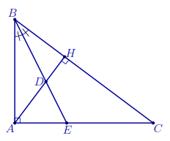**Lời giải**

a) Xét  và  có  và  (góc có cặp cạnh tương ứng vuông góc)  (g.g).

Xét  và  có 

và  (g.g).

b) Từ kết quả câu a), ta có .

c) Xét  và  có  chung và  (g.g).

 cm.

 cm.

**Bài 7.** Cho tam giác  có , . Trên tia đối của tia  lấy điểm  sao cho . Chứng minh

a) ; b) .

**Lời giải**

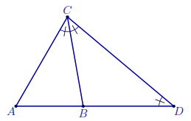a) Tính được , lại có  cân tại  nên

 (g.g).

b) Từ kết quả câu a), ta có

.

**Bài 8.** Cho tam giác  vuông tại , kẻ các đường phân giác  và  cắt nhau tại . Chứng minh .

**Lời giải**

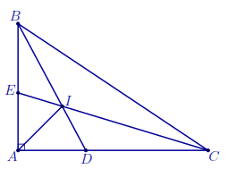Ta có  là tia phân giác của .

Theo tính chất góc ngoài

.

.

Do đó .